Федеральное агентство по образованию

Новокузнецкий филиал-институт
государственного образовательного учреждения
высшего профессионального образования
«Кемеровский государственный университет»

О.А. ФЕДОРЧЕНКО

ОСНОВЫ БАДМИНТОНА

Методические указания для студентов I – V курсов
и преподавателей вузов

Новокузнецк 2010
УДК
ББК

Печатается по решению методического совета Новокузнецкого
филиала-института государственного образовательного учреждения высшего профессионального образования
«Кемеровский государственный университет»

Рецензент:

Основы бадминтона [Текст]: учеб. пособие / НФИ КемГУ. – Новокузнецк, 2010. –с.

В методических указаниях очень подробно изложены история развития и основные характеристики игры в бадминтон. Описана методика обучения техническим и тактическим приёмам, приведён примерный комплекс специальных и общеразвивающих физических упражнений, необходимых для овладения техникой игры.
Методические указания предназначено для преподавателей и студентов I - V курсов всех специальностей.

УДК
ББК
© Новокузнецкий филиал-институт государственного образовательного учреждения высшего профессионального образования
«Кемеровский государственный университет», 2010

СОДЕРЖАНИЕ

Введение .........................................................................................................
1. История развития бадминтона ...........................................................
2. Общая характеристика бадминтона ..................................................
2.1. Ракетка, волан, площадка ...................................................................
3. Основы бадминтона ............................................................................
3.1. Хватка ракетки ...........................................................................
3.2. Стойка бадминтониста .......................................................................
3.3. Подача
3.4. Основные удары бадминтониста .......................................................
4. Тактика в бадминтоне .........................................................................
5. Основные физические качества бадминтониста .......
6. Описание основных тестов для бадминтониста
7.Организация и проведение соревнований по бадминтону .............
7.1. Способы проведения соревнований: .................................................
Заключение
Список использованной литературы .................................................
Приложения .........................................................................................

ВВЕДЕНИЕ

Как и любой другой вид спорта, бадминтон – это здоровый образ жизни, активное проведение досуга. Доступность, легкость игры, простые правила позволяют даже новичку достичь высоких результатов в бадминтоне.
Бадминтон – очень демократичный вид спорта. Им можно заниматься в любом возрасте. Конечно, при этом серьезных успехов в профессиональном спорте не добиться, но вот значительно поднять уровень игры можно, так как освоение технических элементов доступно каждому.
Бадминтон – очень компактный вид спорта, не требующий больших финансовых затрат на приобретение игровой экипировки. Площадку для игры можно оборудовать в любом, даже самом маленьком зале, площадке во дворе или в парке. Игра подкупает своей простотой. Уже после первого занятия студент практически овладевает основами игры и может самостоятельно вести её. Однако чем больше играешь, тем яснее становится потребность в совершенствовании игры. И это привлекает.
Бадминтон входит в тройку самых тяжелых по физическим нагрузкам игровых видов спорта, также считается самым быстрым ракеточным видом спорта: скорость полета волана может достигать 327 км/час. Если суммировать все передвижения (включая ускорения, рывки, прыжки) бадминтониста за игру, то в длину «набежит» до 6 километров, а в высоту – километр. Бадминтонисты высокого класса могут играть на пульсе 200 и более ударов в минуту.
Нельзя не отметить, что в бадминтоне возникло своего рода медицинское направление, игра в волан применяется в лечебных целях. Так, в Кисловодском курорте бадминтон широко используют для лечения людей с сердечно-сосудистыми заболеваниями, болезнями обмена веществ и нервной системы. Достоинства этой игры в том, что очень легко постепенно повышать физические нагрузки – от минимальных до более основательных. Игра не тяготит пациентов, доставляет радость. Наверное, тот, кто придумал эту игру, был хорошим психологом. Физиологи утверждают, что занятия спортивными играми помогают подрасти. Игра в волан – это прекрасное средство от усталости. Прекрасно снимает напряжение. Слежение за порхающим воланом – полезная гимнастика для глаз.

- ИСТОРИЯ РАЗВИТИЯ БАДМИНТОНА.

Игра в волан известна со времен Древней Греции – более 2000 лет. В основном, игра заключалась в перекидывании волана. Воланы и ракетки в разных странах в разное время сильно различались. В конце 50-х годов XIX века в имении Бадминтон под Лондоном, принадлежащем герцогу Бофорту, появилась новая версия игры в волан, которую впоследствии и назвали – бадминтон. Первые правила игры написаны в Индии в конце XIX века. Авторы – британцы, проживающие в Индии, среди которых бадминтон был очень популярен. Эти правила сильно отличались от современных.
Исторические свидетельства говорят о том, что в мяч с перьями играли еще около 3 тыс. лет назад. Так, в одном из манускриптов сообщается, что в 1122 году до нашей эры в Китае во времена правления династии Чу играли в мяч с перьями. Игра называлась «ди-дзяу-ци». В Индии обнаружены наскальные рисунки, которым, по подсчетам археологов, более 2 тыс. лет. На рисунках изображены играющие в так называемую «пеону» -прообраз нынешнего бадминтона.
Современный бадминтон берет свое начало в Англии, а произошел он от древнейшей индийской игры «пунэ» или «пеона». Офицеры английских колониальных войск, служившие в Индии, увлеклись этой игрой и, вернувшись на родину, стали играть в неё дома. Большой любитель спортивных забав – лорд Бофорт устроил в городке Бадминтон, что недалеко от Лондона, турнир бадминтонистов. Это было в 1873 году, который историки спорта считают годом основания современного спортивного бадминтона (игра и получила название в честь городка, где прошел турнир).
В ту пору бадминтон считался на Британских островах аристократической игрой. Любили в нее поиграть и короли, поэтому бадминтон называли еще и «королевской игрой».
Спустя четыре года в Англии был создан клуб, который установил первые правила игры. Многие параграфы сохранились до наших дней. Правда, первые турниры носили своеобразный характер. Мужчинам, согласно уставу клуба, строго предписывалось выступать в костюмах по тогдашней моде: черный сюртук и высокие сапоги на каблуках. Женщинам дозволялось играть только в длинных юбках и широких цветных шляпах. Доходило до анекдотических эпизодов: один игрок был исключен из клуба за то, что в ходе игры снял цилиндр, чтобы вытереть пот со лба.
Шло время. В начале 20-х годов 20-го века бадминтон стал завоевывать бурные симпатии и в США, где игра в волан по массовости стала даже превосходить такую традиционную среди американцев игру, как кегли. Все большую популярность приобретали состязания по бадминтону в Индии, Канаде, Франции, Дании, Шотландии и других странах.
В 1934 году была учреждена Международная Федерация Бадминтона (ИБФ). Тогда в ее члены вошли лишь 9 стран: Англия, Голландия, Дания, Ирландия, Канада, Новая Зеландия, Шотландия, Франция и Уэльс.
Первым президентом Всемирной Федерации бадминтона (BWF) стал сэр Джорж Томас, известный бадминтонист и теннисист. Ныне в BWF входят более 90 стран. Согласно уставу ИБФ один раз в три года проводится розыгрыш кубка Томаса для мужских команд и кубка Убер для женских команд. Эти соревнования являются практически командными чемпионатами мира.
Знаменательно, что родоначальник современных Олимпийских игр Пьер де Кубертен любил играть в бадминтон и прочил ему широкое распространение.
Ещё в давние времена появился заморский волан в России. При дворе Екатерины II игра в волан была одной из самых модных. Царица даже выписала из Парижа знатока игры в волан - дю Плесси. Этот, как его называли в Петербурге, «профессор мячиковых игр» обучал придворных «искусству обращения с перьевым мячом». Русские люди, полюбив игру «царских особ», метко окрестили её «леток».
О том, что на Руси издавна увлекались игрой в волан, свидетельствуют многочисленные литературные источники.
Великий русский поэт Г. Р. Державин был неравнодушен к игре в леток. В его произведении «Евгению. Жизнь Званская», написанном в 1807 г, читаем: « Тут кофе два глотка; всхрапну минут пяток; там в шахматы, в шары иль из лука стрелами, пернатый к потолку лаптой мечу леток и тешусь разными играми…».
Впервые наши любители спорта увидели спортивный бадминтон в 1957 году на Всемирном Фестивале молодежи и студентов в Москве, где состоялись первые международные встречи наших спортсменов. В 1959 году был проведен первый личный чемпионат г. Москвы. В 1961 году - учреждена федерация бадминтона СССР. Первый ее президент - популярный артист оперы и балета Николай Рубан. В 1963 году - в Москве проводится первый чемпионат СССР.
В 1973 году - Федерация бадминтона СССР вступает в международную федерацию бадминтона, что дало возможность выхода на международную арену.
В 1977 году - сборная СССР впервые принимает участие в официальном Чемпионате Мира в г. Карлскрона (Швеция).
В 1985 году - Сессия МОК в Берлине принимает решение о включении бадминтона в программу Олимпийских Игр.
Сегодня в России зарегистрировано около 100 тысяч, занимающихся бадминтоном. Бадминтон - спорт № 1 в отряде подготовки космонавтов. «Люблю играть в бадминтон, - говорил Ю А. Гагарин, - это хорошая игра, она дает основательную нагрузку». Сильнейшие клубные команды страны ежегодно разыгрывают почетный приз – Кубок Космонавтов. Каждый 50-ый житель нашей планеты увлекается игрой в волан. Миллионы людей во всем мире занимаются спортивным бадминтоном, т.е., хорошо овладев техникой и тактикой игры, систематически участвуют в турнирах.
Особенно популярен бадминтон в странах юго-восточной Азии. Здесь это спорт №1 (Малайзия, Корея, Вьетнам, Индонезия, Китай). Там перед бадминтоном преклоняется и стар и млад. Малазийцы славятся на весь мир своим каучуком и бадминтоном. Бадминтон здесь - это футбол в Бразилии (2.5 млн. играющих). Турниры, проводимые в малазийской столице Куала-Лумпуре, собирают только за один вечер до 15 тыс. зрителей (рисунок 2).
В Кузбассе бадминтон – не культовая игра. Начал развиваться с 1973 года. Он не может похвастаться ни огромным количеством играющих, ни большими успехами за пределами Кемеровской области. Правда в советские времена были бадминтонные секции, и спортшколы. В 1991 году прошел последний чемпионат Кузбасса по бадминтону. С тех пор этот вид спорта превратился в игру абсолютных любителей. И только в декабре 2007 года начала работать Федерация бадминтона города Кемерово. Важным шагом на пути развития бадминтона, как вида спорта, стало проведение различных соревнований. В январе 2008 года прошел первый открытый турнир «Кубок КемТИПП», в июле 2008 года возродился Открытый чемпионат Кемеровской области. В августе 2008 г. координационным советом физической культуры и спорта высших учебных заведений при департаменте образования и науки Кемеровской области в Универсиаду был включен бадминтон.
2. ОБЩАЯ ХАРАКТЕРИСТИКА БАДМИНТОНА
Бадминтон относится к ациклическим сложно-координационным видам спорта. Ему присущи следующие моменты:
• быстрота передвижений,
• быстрота выполнения технических приёмов с максимальным сокращением подготовительных действий,
• быстрота мышления,
• увеличение количества рискованных ударов.
Участие спортсмена в соревнованиях, как правило, связано с большим расходом энергии и интенсивной работой сердечно-сосудистой и дыхательной систем. Об этом свидетельствует повышение частоты сердечных сокращений до 160 – 180 ударов в минуту. Во время игры значительно увеличивается кислородный голод и кислородный запрос, требующий анаэробной выносливости. Установлено, что занятия бадминтоном оказывают положительное влияние на все системы организма, особенно на кардиореспираторную.
Игра в быстром темпе предъявляет ряд требований, без которых невозможен успех в современном бадминтоне:
• умение своевременно переключаться на различный режим работы,
• способность проявлять лучшие свои качества в напряженных игровых ситуациях и пр.
Из физических качеств, играющих решающую роль в бадминтоне, следует выделить быстроту во всех её проявлениях, гибкость, ловкость, выносливость.

2.1. Ракетка, волан, площадка.
В начале века играли в волан деревянной ракеткой весом около 250 грамм. Обод у неё был круглый, толщиной в один сантиметр. Такая ракетка хранится в музее бадминтона австралийского города Перта.
Современная же ракетка почти ничем не напоминает своих предшественниц. Легкая и изящная, гибкая - она весит 85-120 грамм. Изготовляется из углепластиков или алюминиевых сплавов.
Современный волан, в котором 14-16 тщательно подобранных гусиных перьев (их может заменять юбка из синтетического материала) пропускают через специальный аэродинамический туннель. Во время полёта в нём измеряют до 13 скоростей, а затем рассчитывают среднюю скорость. Делят воланы на медленные, средние и быстрые. Скорость полёта зависит от массы волана, чем меньше масса, тем медленнее полёт. Масса волана составляет 4.7-5.6 грамм. Быстрота волана, а значит и его пригодность для игры проверяется так:
• ударом снизу, справа, стоя на задней линии волан посылается на высоте 4-5 метров на противоположную сторону.
Если качество волана нормальное, то он должен упасть на расстоянии 30-70 см. от противоположной задней линии. Но скорость волана зависит не только от его характеристики (вес, размер, форма оперения), но и от температуры, влажности в зале.
Площадки для игры в бадминтон бывают для одиночной игры размером 13.4x5.18 и для парной игры 13.4x6.1 метров. Поверхность площадки должна быть ровной без ям и бугров. Ширина разметочных линий - 4см.
В наши дни, все официальные соревнования проводят в закрытых помещениях. Стандарт освещённости площадки — 300 люкс. Высота потолка в зале должна быть не менее 9 метров. Расстояние между площадками по ширине - 1.5м., по длине – 2метра. Сетка сплетена из шпагата толщиной 0.8мм или более тонкой капроновой нити с ячейками - 1.9кв.см. Длина сетки 6м 10см, ширина - 76см. Верхний край имеет белую окантовку, шириной 7.5 см. (рис. 1)
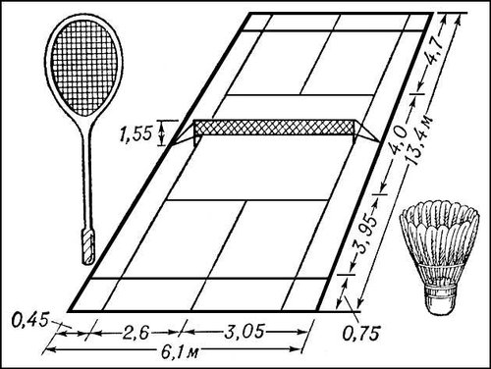
Рисунок 1 – Бадминтонная площадка
3. ОСНОВЫ БАДМИНТОНА
3.1. Хватка ракетки
Ракетку держат как топорик, которым собираются обтесывать колышки.
Можно взять ракетку в левую руку так, чтобы головка ракетки была под прямым углом к полу, правую кисть положить на струны ракетки и вести к рукоятке. Когда кисть достигнет конца ракетки - сжать пальцы. Хватка напоминает рукопожатие.
"Молоток" - при правильном хвате рука охватывает рукоятку так, что виден торцевой конец. Большой палец должен лежать слева-сбоку по диагонали вдоль ручки, которая находится на одном уровне с ребром ладони. Между большим и указательным пальцами образуется угол. Мизинец лежит у самого края ручки, остальные пальцы располагаются на всей ручке. При ударах справа и сверху большой палец слегка переставляется на продольную вертикальную грань рукоятки, а указательный передвигается ближе к остальным.
Или при держании ракетки вершина угла, образуемая большим и указательным пальцами, находится не на горизонтальной грани (при вертикальном положении ракетки), а на средней с ней справа, т.е. вся кисть смещена несколько вправо.
Указательный палец не нужно помещать на ребро рукоятки (рис. 2).
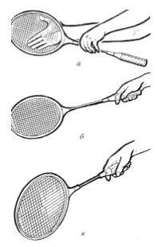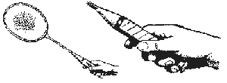
Рисунок 2 – Правильная хватка ракетки

Чтобы ракетка не изменяла своего положения в руке, надо следить за тем, чтобы левое ребро верхней грани ручки ракетки находилось в вершине угла, образованного большим и указательным пальцем.
Не сжимайте ручку ракетки в кулак.
Не выставляйте вперед большой и указательный пальцы.
Не поворачивайте ракетку перед ударом.
Развитие гибкости кисти - силы сгибания кисти. Тренировочные упражнения для кисти, и с включением локтя и плеча. Прочная хватка ракетки с расслабленностью кисти в конечной фазе удара.

Выполняя упражнения с ракеткой, сохраняйте правильный хват!
Упражнение 1.
Исходное положение: ракетка перед собой на прямой ненапряженной руке, махи ракеткой. Движение в лучезапястном суставе.
Упражнение 2.
Исходное положение: то же. Описывайте ракеткой восьмерку. Движение в лучезапястном суставе.
Упражнение 3.
Исходное положение: рука с ракеткой вверху. Выполняйте удары, сгибая и выпрямляя руку в локтевом и лучезапястном суставе, удерживайте руку рядом с головой.
Выполняйте эти упражнения как правой, так и левой рукой.
Упражнение 4.
Исходное положение: возьмите ракетку за верхний край обода и конец ручки. Выполняйте провороты в плечевых суставах.
Упражнение 5.
Жонглирование. Выполняйте удары открытой и закрытой стороной ракетки на уровне плеча, сохраняйте руку прямой, основное движение за счет кисти, ноги всегда подвижны (выполняйте высокие и низкие удары, жонглируйте в паре).
Упражнение 6.
Метание волана. Метание идентично высоко-далекому удару. Отпускайте волан в высшей точке, метайте по направлению вверх-вперед. Делайте шаг вперед правой ногой.

3.2. Стойка бадминтониста
Стойка игрока является исходным положением перед выполнением всех ударов. Различают три вида стоек: высокую, среднюю и низкую (рис. 3, а, б, в).
Высокую игровую стойку, называемую часто основной игровой стойкой, чаще всего используют во время игры (рис. 3, а). Ноги слегка согнуты, плечи параллельно сетке, туловище немного наклонено вперед. Перед выходом на удар проекцию центра тяжести тела переносят на переднюю часть стопы – так легче и быстрее начать движение.
В средней (защитной) стойке ноги согнуты в коленях несколько больше, чем при высокой, тяжесть тела приходится на всю стопу или на ее переднюю часть (рис. 3, б) и используется для отражения нападающего удара противника. Однако игрок, принявший такое положение, будет затрачивать больше времени для выхода на удар.
К низкой стойке обычно прибегают в парной игре – чаще всего спортсмены, находящиеся у сетки, что позволяет им более активно отражать удары (рис. 3, в).

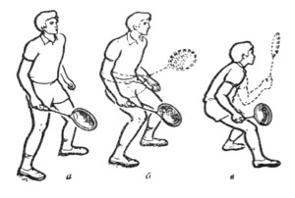
Рисунок 3 – Игровая стойка бадминтониста

3.3. Подача
Высокая - волан летит снизу по восходящей траектории на заднюю линию площадки.
Высокая атакующая - волан летит снизу по высокой атакующей траектории в заднюю зону площадки.
Плоская - волан летит по плоской траектории в среднюю и зааднюю незащищенную зону площадки.
Короткая - волан летит по низкой траектории на переднюю линию подачи (рис. 4).
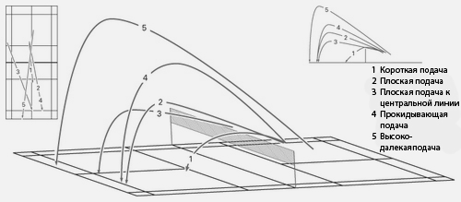
Рисунок 4 – Траектории полета волана при подачи

Низкая подача открытой стороной ракетки
Начальное положение, замах и первые фазы движения, как и при высокой подаче. Но на заключительном этапе, непосредственно перед ударом, движение руки замедляется и вместо мощного, хлесткого удара по волану осуществляется мягкое, плавное движение руки с ракеткой, легкий поворот кисти - и волан летит низко над сеткой в переднюю зону поля приема (рис. 5).
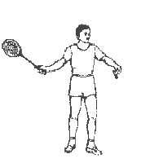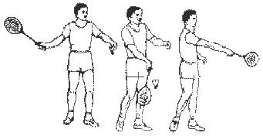
Рисунок 5 - Низкая подача открытой стороной ракетки

Низкая подача закрытой стороной ракетки
Если при подачах открытой стороной ракетки правая нога находилась сзади, то теперь она спереди. Ракетка плавно двигается из под левой руки. В момент удара подключается кисть, резко поднимаясь вверх. Во всех ударах закрытой стороной ракетки - главное кисть. Этот тип подачи широко применяется в парной игре (рис. 6).
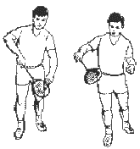
Рисунок 6 - Низкая подача закрытой стороной ракетки

Высоко-далекая подача
Замах. Центр тяжести (ЦТ) равномерно распределен на обе ноги, левая впереди, головка ракетки у левого плеча. Поворачивая плечи вправо, ЦТ переносится на правую ногу, рука поднимается чуть вверх и отводится назад, кисть с ракеткой также отводится назад. В этот момент выпускается волан чуть впе-реди себя.
При ударе правое плечо и рука движутся с ускорением вниз-вверх-вперед. ЦТ переносится на левую ногу, кисть с ракеткой быстро разгибается и к моменту встречи с воланом образует прямую линию. Момент удара находится в нижней части уровня высоты (рис. 7).
Проводка. Струнная поверхность, коснувшись волана, сопро-вождает его вперед-вверх.

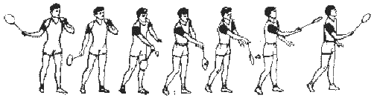
Рисунок 7 – Высоко-далекая подача открытой стороной ракетки

Плоская подача - замах и удар
Эти фазы схожи с выполнением высокодалекой подачи с той лишь разницей, что петля при замахе и ударе вытянута больше вперед, а плоскость ударной ее части приближается к горизонтали. Направление фазы проводки совпадает с целью, куда посылается волан. Момент удара находится в верхней части среднего уровня высоты.

3.4. Основные удары в бадминтоне

Высоко-далекий
Этот технический элемент выполняется с задней части площадки.
Замах. Сделав шаг правой ногой к подлетающему волану, спортсмен поднимает левое плечо. Рука с ракеткой удерживается перед грудью, левая поднимается вверх, в сторону пролетающего волана. Разворачивая туловище левым боком к сетке, спортсмен как бы закручивает его вокруг вертикальной оси, накапливая энергию, которая потом реализуется при вынесении правого плеча вперед. Плечи разворачиваются вправо, локоть поднимается вверх, рука с ракеткой чуть выпрямляется в локтевом суставе (наиболее оптимальный угол в этот момент 90-100°). Далее рука сгибается в локтевом суставе, заводится за голову и опускается за спиной, ракетка в этот момент свободно висит. Мышцы находятся в растянутом состоянии. Поза напоминает натянутый лук. При выполнении замаха необходимо следить, чтобы кисть, как и в предыдущих ударах, несколько опережала движение головки ракетки.
Удар. Из позы натянутого лука начинается основная ударная фаза (рис. 8). Раскручиванию туловища в направлении, противоположном отведению правого плеча при замахе, способствует величина и разница угла поворота таза и плечевого пояса. Энергичное выбрасывание правого плеча вперед заканчивается быстрой остановкой этого постутельного дижения. В момент встречи ракетки с воланом рука с ракеткой, продолжая с ускореускорением разгибаться, реализует энергию, накопленную при замахе, в удар. Происходит это в точке, находящейся над центром тяжести или чуть впереди.
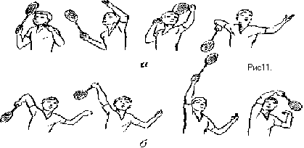
Рисунок 8 - Основная ударная фаза
Проводка – заключительная фаза. Выполняется правым плечом, рукой с ракеткой в направлении выбранной цели в плоскости заключительной части петли (рис. 9).
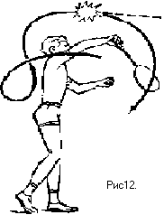

Рисунок 9 - Проводка

Работа ног. Отбежав назад, следует занять следующую позицию: правая нога сзади, левая чуть впереди. Стопы располагаются таким образом: левая образует угол 20-30° по отношению к линии проводки, а правая образует угол с той же линией 80-110°. ЦТ в начальной фазе замаха находится над левой стопой или распределен равномерно, в конечной фазе замаха - над правой. К моменту завершения ударной фазы левая нога подтягивается к правой ноге. Если удар выполняется в безопорном положении, то левая нога ставится первой на место правой или чуть дальше, к задней линии. Такая работа ног позволяет лучше сохранить равновесие, вывести ЦТ вперед, быстрее вернуться в игровую стойку. Расположение стоп к этому моменту изменяется. Стопа левой ноги располагается за правой, общий угол, образованный стопами, смещается влево, линия, проведенная через пятку и носок правой стопы, совпадает с линией проводки.

Смеш и полусмеш
Наиболее эффективны из атакующих ударов и выполняются как в опорном, так и в безопорном положениях. Специалисты доказали, что большинство тактических комбинаций (у 85 % зарубежных и у 65 % наших игроков) завершается именно этими ударами. Относительно продолжительная подготовительная фаза - замах - длится 1-1,08 с. Основная фаза - удар - 0,4 с. Такие временные характеристики фаз присущи квалифицированным игрокам, что позволяет им в момент замаха расслабиться, растянуть мышцы, выбрать направление и способ удара.
Фазовый анализ техники лучших азиатских игроков, проведенный датскими специалистами, показал, что использование игроками более «быстрых» ракеток (графитовых) изменило общее время в фазах замаха и удара, сократив его на 0,1-0,3 с.
Начальная часть ударной фазы выполняется с наращиванием скорости, затем быстрой остановкой поступательного движения правого плеча вперед и еще более быстрым сгибанием и скручиванием кисти с ракеткой вовнутрь. Характерно, что предплечье выполняет короткое движение назад-вверх при сгибании локтевого и лучезапястного суставов. В целом ударное движение при выполнении смеша напоминает ударное движение хлыста с оттяжкой.
Проводка короткая и совпадает с плоскостью петли (рис. 10).

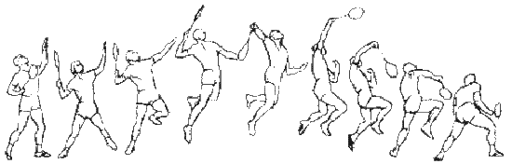
Рисунок 10 – Выполнение смеша

Удар сверху закрытой стороной ракетки
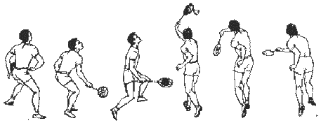
Рисунок 11 – Удар сверху закрытой стороной ракетки

Волан отбивается сверху, с левой стороны туловища. Замах начинается с поворотом туловища и разворотом плеч в левую сторону по направлению предполагаемой точки удара. "Правая рука догоняет левое плечо" говорят бадминтонисты, но при этом надо обязательно разворачивать туловище влево и делать шаг левой ногой. При этом ударе спортсмен оказывается почти спиной к сетке.
Плоский удар справа

Удар справа – один из основных ударов в бадминтоне. Он наиболее легко усваивается и у большинства игроков является любимым атакующим ударом с задней линии (рис. 12).
Широко распространен и дает наибольший эффект плоский удар справа. Этот удар придает волану большую скорость, направляет его низко над сеткой и нередко выигрывает очко.
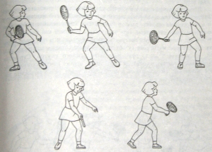

Рисунок 12 – Плоский удар справа

Для выполнения удара надо принять исходное положение, стоя у задней линии площадки, ракетку держать перед собой. Внимательно смотреть на волан, летящий с другой стороны площадки, постепенно отводя ракетку назад-вверх. Во время отведения ракетки поворачивайте туловище вправо, перенося центр тяжести тела на правую ногу. Замах делайте небольшим, свободным, петлеобразным движением, которое не потребует большого мышечного напряжения и позволит непрерывным движением вынести ракетку навстречу волану. По окончании замаха постепенно поворачивайтесь в направлении удара с одновременным выносом ракетки вперед. В это время кисть руки, держащая ракетку, несколько отогнута назад и отстает в движении от предплечья. К моменту удара кисть плавно, но крепко сжимает ручку ракетки и быстро выпрямляется, догоняя предплечье. Это придает волану еще большую скорость. Ракетка подводится к волану незначительно согнутой в локте рукой. Плоскость струнной поверхности немного отклонена назад и удар наносится как бы под волан. Вся тяжесть тела в момент удара переносится на левую ногу. Ракетка, встретившись с воланом, продолжает двигаться вместе с ним вперед и немного вверх, как бы сопровождая его.
Плоский удар слева
Удару слева следует уделять особое внимание, т.к. это более сложный удар.
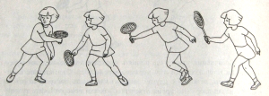

Рисунок 13 – Плоский удар слева

Для выполнения плоского удара слева из исходной позиции поворачивайтесь влево (на левой ноге), делайте шаг правой ногой навстречу мячу и одновременно отводите ракетку назад-влево. Замах делайте небольшим петлеобразным движением. При этом рука с ракеткой как бы обвивает туловище, которое следует повернуть гораздо больше, чем при ударе справа. Отведенную назад ракетку опустите до уровня предполагаемого удара, предплечье и кисть руки поверните немного внутрь. Струнная поверхность ракетки в конечной точке замаха примет почти горизонтальное положение. Поворачиваясь в направлении удара, резко выносите ракетку навстречу волану.
Для увеличения резкости удара делайте быстрое движение кистью, а удар наносите выпрямленной в локте рукой. Центр тяжести в момент удара переносите вперед на правую ногу. После удара ракетка должна двигаться по инерции вправо-вверх.

Укороченный и короткий удары
Укороченным ударом называют удар, после которого волан, перелетев через сетку, сразу опускается вниз (рис. 14).
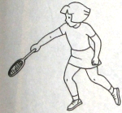

Рисунок 14 – Укороченный удар
Этот удар используется для выигрыша очка, когда противник находится у задней линии, а также для вызова его к сетке, чтобы затем «обвести» его. Важнейшее требование к укороченному удару – неожиданность применения. Игрок делает замах как для сильного удара, но в последний момент ракетка подставляется навстречу летящему с большой скоростью волану таким образом, что в момент удара верхний край обода ракетки отклоняется сильно назад, почти до горизонтального положения. Это движение выполняется с помощью резкого поворота кисти руки.
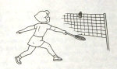

Рисунок 15 – Укороченный удар
Для отражения укороченных ударов обычно применяют короткий удар. Он выполняется либо просто подставлением ракетки под волан снизу, либо несильным ударом по нему снизу вверх. Опытные игроки иногда такой удар еще и подрезают (рис. 15).

Удар снизу
Удар снизу («свеча») – это защитный удар. Он выполняется как справа, так и слева. В момент удара струнная поверхность ракетки располагается почти параллельно поверхности площадки. Высшая точка траектории полета волана находится над задней зоной площадки противника. Ударами снизу можно придать волану самые различные направления, любые высоту, скорость и силу полета.

Рис. 16 – Траектории ударов снизу (1. Короткий удар; 2. Высокий удар; 3. Высокий атакующий удар; 4. Плоский удар; 5. Плоский укороченный удар)
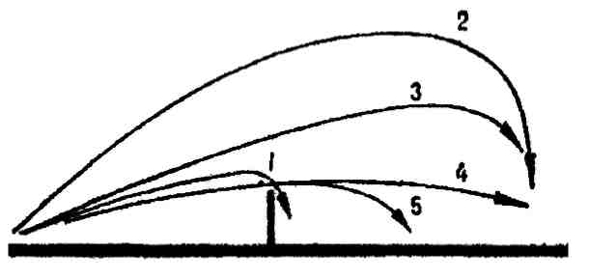
Рис. 17 – Траектории ударов сверху (1.Смеш; 2.Высокий далёкий удар; 3.Плоский далёкий удар; 4.Укороченный удар;5.Короткий удар; 6. Плоский укороченный удар)
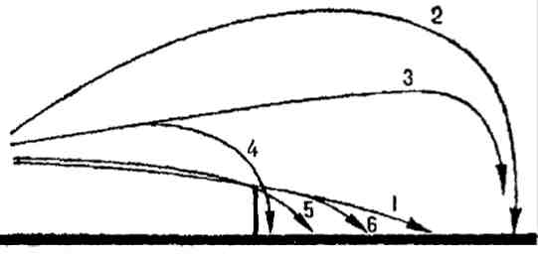
4. ТАКТИКА В БАДМИНТОНЕ

Спортивная тактика – это искусство ведения спортивной борьбы, умение рационально использовать сильные стороны своей подготовки (физические, психические, технические) и слабые моменты подготовленности соперника. У каждого игрока свой почерк, раз и навсегда установленной формулы игры нет. Но основную линию ведения борьбы с тем или иным соперником необходимо найти. Грамотно построить игру, наиболее разумно определить основное тактическое направление состязаний поможет Вам тщательное изучение соперника. Посмотрите одну из его игр, желательно с равным по силе игроком. Обратите внимание на то, как он двигается, быстро ли возвращается в центр, успевает ли «достать» удары, направленные в противоположную сторону. Для того чтобы определить степень подвижности, надо смотреть только на Вашего будущего соперника, главным образом на его ноги, умышленно не обращая внимания на бадминтониста, играющего с ним. Далее попытайтесь определить, в каком месте площадки бадминтонист, с которым Вам предстоит встреча, больше ошибается, особенно в защите, когда принимает волан снизу. Для наглядности нарисуйте площадку и отмечайте там его ошибки, скажем, - «У» (после укороченного удара), «Сл.» (смеш. в левый угол), и т.д. Таким образом, Вы получите представление, какой угол площадки наиболее уязвим у Вашего соперника, с какой стороны он чаще ошибается при смеше, как играет у сетки и с задней линии. Суммируя ошибки соперника, обратите внимание не только на то, сколь часто он попадает в сетку или в аут, но и достаточно ли глубока у него по длине подача и насколько точен удар на заднюю линию. Перед Вами игровой портрет соперника. Изучите его до мельчайших штрихов, чтобы узнать сильные и слабые стороны, составить четкий тактический план игры. И, прежде всего - это подачи. Как подавать в одиночной игре?
Основной в одиночной игре является высокая подача. Следует помнить, что подавать высокую подачу нужно насколько позволяют потолок зала и силы. Тогда действия соперника будут максимально затруднены из-за того, что волан будет падать отвесно, что не позволит нанести эффективно сильный удар. В принципе, высокая подача может быть подана в любой задний угол полей подачи соперника. Однако более уязвимыми для него являются смежные с центральной линией углы
Если Вы заметили, что Ваш соперник уже «привык» к высокой подаче и стал оттягиваться назад, полезно применять короткую подачу.
При такой подаче волан пролетает над сеткой на минимальной высоте (иногда может касаться сетки). Эту подачу направляют так, чтобы волан опускался прямо за линией подачи. Наиболее эффективной зоной подачи является угол, прилегающий к центральной линии.
Итак, Вы (или соперник!) подали подачу. С первых же ударов все Ваши действия должны подчиняться четкому плану игры, и, в первую очередь, Вы должны заставить соперника покинуть центр площадки. Для этого необходимо направлять волан в углы площадки соперника, играть ближе к боковым линиям и как можно раньше успевать отбить волан со своей площадки. И чем быстрее, разнообразнее и эффективнее Вы это делаете, тем ближе Вы к желанной победе (рис. 15).
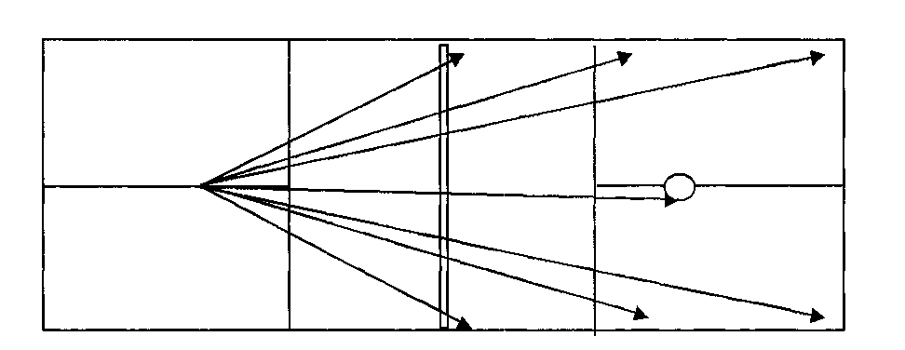
Рисунок 18 – Тактика одиночной игры

Несколько иной является тактика в парной игре. И очень часто игроки, побеждающие в одиночных встречах, совершенно беспомощны в парных. Парный бадминтон - игра командная. Играть в бадминтон в паре и легче, и сложнее, чем вести одиночную игру. С одной стороны, вдвоем легче выдержать атакующую игру, являющуюся основой стратегии парного бадминтона, контролировать свободные зоны площадки; с другой — сложнее вести игру, так как приходится решать, кто будет выполнять следующий удар (особенно по волану, находящемуся на одинаковом расстоянии от игроков), в какую сторону двигаться, чтобы не оказаться в одной части поля с партнером и тем самым не оставить незащищенной другую.
Еще одна особенность парных игр – два игрока, правильно взаимодействуя, могут контролировать всю площадь своего поля. Это заставляет постоянно искать оптимальные пути подготовки и проведения атаки. И не случайно в парных играх возрастает доля атакующих ударов, увеличивается темп игры.
Наконец, есть особенности техники выполнения отдельных ударов, специфические только для парных игр. Возрастает доля плоских ударов, которые летят с большой скоростью, что требует от спортсмена не только повышенной реакции, но и умения выполнять некоторые удары, не свойственные в одиночных играх: например, удар с коротким замахом, толчки волана, удары, направленные в лицо и грудь соперника.
Низкая подача - основная подача в парных играх. Но подавать ее надо особенно тщательно, так как соперник может тут же провести атаку стрелой. Волан при подаче должен проходить как можно ниже над сеткой, ибо 10-15 см достаточно для ответного встречного удара. Низкая подача максимально уменьшает первую атакующую возможность соперника.
Прием подачи - начало действий. Всегда помните, что наиболее уязвимые места на площадке соперника находятся в непосредственной близости от боковых линий, а также в центре площадки между игроками.
Каждой паре во время игры приходится не только атаковать, но и защищаться. Если пара атакует, то лучшей позицией будет переднезадняя расстановка (рис. 19, Б). В этом случае стоящий позади игрок стремится сильным смешем послать волан в незащищенные зоны противоположной пары, а игрок, выходящий вперед, стремится перехватить волан и добить его. Защищаясь же, партнеры, как правило, занимают позицию рядом друг с другом - параллельная расстановка (рис. 19, А). В этой расстановке им легче контролировать площадку, отражая атаки.
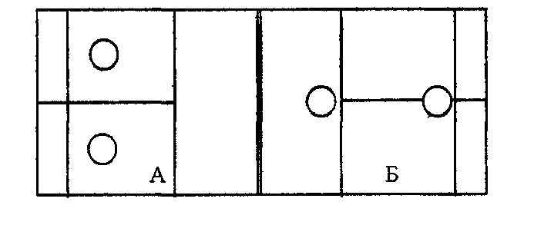
Рисунок 19 – Тактика парной игры

Некоторые особенности различают в тактике смешанных пар. Женщина, играя в паре с мужчиной, не может на равных вести борьбу, поэтому она чаще находится в зоне у сетки. В этом случае женщина освобождает своего партнера от перемещений к сетке и готовит его атаки. При таком взаимодействии смешанная пара наиболее полно использует возможности игроков: мужчина - свою мощь и скорость передвижения на площадке, женщина – быстроту и точность движений.

5. ОСНОВНЫЕ ФИЗИЧЕСКИЕ КАЧЕСТВА БАДМИНТОНИСТА

Невозможно стать хорошим бадминтонистом, не позаботившись о своем физическом развитии. Для проведения удара сверху нужны гибкость и сила. Чтобы принять сильный атакующий удар (смеш) – быстрая реакция. При игре у сетки не обойтись без ловкости и хорошего глазомера. Остановимся на основных физических качествах, которыми должен обладать бадминтонист.
1. Выносливость. Это самое необходимое качество для спортсмена. Ведь в течение одного дня соревнований бадминтонисту разрешается играть в 4 одиночных и 4 парных разрядах. Практика показывает, что каждая встреча продолжается 35-40 минут, в течение которых спортсмен совершает до 1000 ударов со средней частотой один удар в одну секунду. Волан в ряде случаев находится в игре 30-50 секунд, причем интенсивность большинства ударов близка к максимальной. Такой жесткий режим работы по силам далеко не каждому спортсмену. Выносливость необходимо развивать с первых дней занятий. В качестве средств для развития выносливости применяются: продолжительный, равномерный, умеренной интенсивности кроссовый бег (при частоте сердечных сокращений до 160 ударов в минуту), плавание и пр. Очень положительный результат дают прыжки через скакалку. Прыжки со скакалкой отлично развивают выносливость! Чем выше темп прыжков, тем полезнее для развития скоростной выносливости спортсменов.
Игровые комбинации для развития выносливости.
1) Это упражнение выполняется втроем. Каждый занимает свою позицию, а после подачи начинают движение по кругу, отбивая волан то с одной стороны сетки, то с другой, меняя друг друга.
2) Спортсмены занимают позицию в середине площадки. Отражая волан по высокой траектории, добегают до сетки, касаются её ракеткой и возвращаются в исходное положение.
На рисунке в качестве примера приведен ряд таких комбинаций. В приведенных комбинациях 1 и 2 каждый спортсмен выполняет по три разных удара при продольном перемещении, а в комбинациях 3 и 4 – по два разных удара при диагональном перемещении.
Последовательность ударов в этих комбинациях следующая.
Комбинация 1: вводный удар – высокая подача (игрок А), 1 – смеш (игрок Б), 2 – короткий удар (игрок А), 3 – высокий удар от сетки (игрок Б), 4 – смеш (игрок А), 5 – короткий удар (игрок Б), 6 – высокий удар (игрок А) и далее удар 1.
Таким образом, каждый из спортсменов выполняет последовательно смеш, высокий удар от сетки и короткий удар после приема смеша.
Эту комбинацию можно выполнять и при продольном перемещении, когда на одной площадке могут находиться две или три пары. Тогда не определяют заранее, в каком направлении будет направлен волан.
Комбинация 2: 1 – короткий удар (игрок Б), 2 – короткий удар (игрок А), 3 – высокий атакующий удар от сетки (игрок Б), 4 – короткий удар (игрок А), 5 – короткий удар (игрок Б), 6 – высокий атакующий удар от сетки (игрок А) и далее удар 1.
Вводный удар и в этом случае – высокая подача (игрок А).
Каждый спортсмен последовательно выполняет короткий удар с задней линии, короткий удар на сетке и атакующий высокий удар от сетки.
Как и в комбинации 1, здесь можно использовать продольное перемещение и перемещение по всей площадке, когда направление ударов заранее неизвестно.
Комбинация 3: вводный удар – высокая подача (игрок А), 1 – высокий атакующий удар (игрок Б), 2 – короткий удар (игрок А), 3 – короткий удар на сетке (игрок А), 4 – высокий удар от сетки (игрок А) и далее удар 1.
Таким образом, каждый спортсмен выполняет по два различных удара. Перемещение по площадке диагональное. Для этой комбинации в каждом последующем отрезке работы волан в розыгрыш вводит другой спортсмен.
Комбинация 4: вводный удар – высокая подача (игрок А), 1 – смеш (игрок Б), 2 – короткий удар (игрок А), 3 – подставка (игрок Б), 4 – высокий удар от сетки (игрок А) и затем удар 1.
В данной комбинации спортсмены также выполняют по два удара.
Подобные комбинации можно широко использовать при обучении технике, доработке различных тактических связок ударов и т.п. Они помогают комплексно решать вопросы, связанные как с овладением рациональной техникой и тактикой, так и с воспитанием аэробной выносливости.

2. Быстрота -способность выполнять движения в минимальный для данного условия отрезок времени. Методика воспитания скоростных способностей - это, прежде всего, выполнение хорошо освоенного задания на предельных скоростях, что позволяет спортсмену сосредоточить все усилия на скорости, а не на способе выполнения упражнений. Упражнения на скорость надо
прекращать при первых признаках утомления. В качестве средств развития скоростных качеств рекомендуются следующие упражнения:
• бег со старта 30-60 м, специальные прыжковые упражнения;
• бег сходу 20-30 м;
• метание теннисного мяча и ловля его одной рукой;
• совершенствование «смеша» в паре (максимальный темп).

3. Сила. Игровая деятельность требует от бадминтониста проявления быстрой «взрывной» силы. 60% всех ударов у игроков мирового класса выполняются в прыжке. Проявление силы удара, прыжковой силы и усилия стартового ускорения при таких значениях темпа и продолжительности требует также высокого уровня развития силовой выносливости. Эффективный результат в этом направлении достигается следующими упражнениями:
• упражнения со штангой. Развитие «взрывной» силы и силовой выносливости: 30-50% от максимума. Упражнения выполняются в высоком темпе по 12-30 повторений;
• гимнастика на снарядах;
• спринтерский бег 10х40 м;
• специальные прыжковые и беговые упражнения с отягощением;
• прыжки со скакалкой;
• прыжки через барьер.
Рост уровня скоростно-силовой подготовленности спортсмена проверяется с помощью специальных тестов.

4. Гибкость – это способность выполнять движения с большой амплитудой. Недостаточная подвижность в суставах ограничивает движения, сковывает их. Без этого качества невозможно освоить правильную технику. Технические элементы в бадминтоне требуют большой подвижности позвоночного столба, плечевых, локтевых, лучезапястных суставов. Гибкость - достаточно легко формируемое качество. В качестве средств воспитания гибкости следует использовать упражнения на растяжение, выполняемые с предельной амплитудой, которым должно предшествовать предварительное разогревание. Наилучший результат дают упражнения на растягивание, выполняемые сериями по 10-12 повторений в каждой. Их следует выполнять ежедневно и по несколько раз в день.
Для развития гибкости могут использоваться также упражнения с ракеткой и воланом. Приводим некоторые из них:
1. Из основной позиции различные удары по волану, пролетающему вдоль левой боковой лини на уровне головы, открытой стороной ракетки. При этом надо начать с ударов вдоль линии (короткий, смеш, высокий), а затем перейти к ударам по диагонали.
2. Из основной позиции удары по волану, опускающемуся в дальнем левом углу. Желательно направлять волан по диагонали высоким атакующим ударом. Упражнение можно усложнить, перемещаясь ближе к сетке. Волан можно бросать себе за спину свободной рукой. Это позволяет выполнять упражнение самостоятельно.

6. Описание основных тестов для бадминтониста

Оперативное мышление
Успех в бадминтоне зависит от умения игрока предугадать ответные действия партнера, а это напрямую зависит от уровня его оперативного мышления. Студенты, обладающие быстрым мышлением, всегда находятся в более выгодном положении в решении тактических задач и экономии энергии. Определить развитие данного качества можно с помощью игры «Тройка».
Студентам предлагается, быстро двигая фишками, поставить их в указанное положение (рис. 20, а) исходя из трех вариантов (рис. 20, б). Тренер подсчитывает число ходов и время, затраченное на решение каждого варианта. Время решения трех задач суммируется.
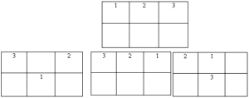
а – задание для расстановки; б – карточки заданий (варианты)
Рисунок 20 – Игра «Тройка»

Быстрота реакции на неожиданно появившийся предмет
Обладая хорошей реакцией, бадминтонист может добиться преимущества в игре. Для определения уровня быстроты реакции можно использовать следующий тест. На стене мелом чертят прямоугольник размером 2×1,5 м. Нижняя черта находится на расстоянии 1,5 м от пола. Бадминтонист располагается на расстоянии 4 м от стены по центру прямоугольника. Тренер или партнер, стоя за его спиной на расстоянии 2 м, бросает теннисные мячи с максимальной силой 10 раз в разные точки. Фиксируется количество пойманных бадминтонистом мячей (рис. 21).
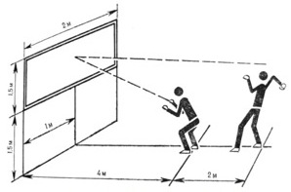
Рисунок 21 – Тест на быстроту реакции
Скорость перемещения на площадке
Одним из важнейших качеств бадминтониста является скорость передвижения по площадке. Чем она выше, тем больше времени остается на подготовку и выполнение удара, на решение тактических задач. Для определения скорости передвижения бадминтонистам предлагается преодолеть 2×5 м. Заняв исходную позицию на линии 1, спортсмен пробегает с максимальной скоростью до линии 2. Коснувшись этой линии носком любой ноги, он начинает передвигаться спиной к линии 1. Движение считается законченным в момент выхода за линию 1. Время прохождения всей дистанции фиксируется с помощью секундомера (рис. 22).
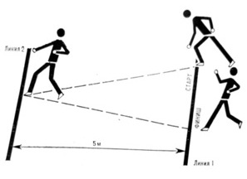
Рисунок 22 – Тест на скорость перемещения по площадке

Жонглирование
Ловкость – специфическое качество: можно быть ловким в гимнастике и оказаться некоординированным в спортивных играх. В бадминтоне студентам предлагается выполнить жонглирование воланом. У каждого есть две попытки, засчитывается лучшая.

Подвижность плечевого пояса
Удары сверху являются основным оружием бадминтониста. На их долю приходится 65% всех ударов, выполняемых в игре. Эффективность ударов сверху в значительной мере зависит от подвижности плечевого пояса игрока. Для определения этого качества предлагается тест, в котором студент, взяв хватом сверху гимнастическую палку, выполняет выкрут назад, затем вперед (рис. 23). После этого определяется ширина хвата по делениям, нанесенным на палку.
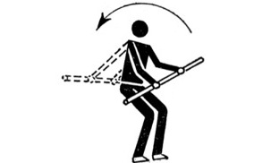
Рисунок 23 – Выкрут гимнастической палки назад и вперед

Скорость одиночного движения
Высокая скорость выполнения одиночного движения способствует эффективному освоению технических приемов в защите и нападении. Спортсмен, выполняющий ударное движение в более короткий промежуток времени, всегда имеет преимущество, которое определяется большей скоростью вылета волана. Это создает благоприятные условия для оперативного решения тактических задач в одиночных и тем более в парных играх.
Для определения скорости выполнения одиночного движения предлагается следующий тест. В вытянутых на уровне плеч руках тренер держит по одному теннисному мячу. Студент стоит напротив в игровой стойке. После того как тренер выпустит мяч, он должен поймать его хватом сверху (рис. 24). У каждого студента есть 10 попыток.
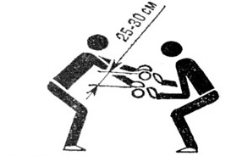
Рисунок 24 – Скорость выполнения одиночного движения

Подача
Студент выполняет поочередно по 10 подач – коротких, плоских и высоко-далеких – из левого или правого поля в определенные зоны.

Прием подачи
Этот тест проводят сериями по 10 попыток в каждой. Последовательность выполнения приема устанавливает тренер: прием коротких подач в зоны сетки 1 и 2, в зоны задней линии площадки 7, 10 и их чередование (рис. 25); прием плоских подач коротким ударом в зоны 1 и 2 или нападающим ударом в зоны 3 и 6, высоким ударом – в зоны 7, 8 или 9, 10.

Игровые комбинации
Точность выполнения различных технических приемов игры помогает определить специальная разметка на игровом поле (см. рис. 25). Перед выполнением каждого технического приема необходимо провести соответствующую разминку с воланом в течение 3–5 мин. Студент выполняет поочередно по 10 подач – коротких, плоских и высокодалеких – из левого или правого поля в зоны 1–10. Данный тест следует предлагать только хорошо подготовленным студентам.
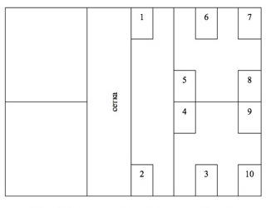
Рисунок 25 – Тест для совершенствования техники приема подачи

Челночный бег 3×10 м
В зале обозначают две линии – старта и финиша, расположенные на расстоянии 10 м одна от другой. Две хоккейные шайбы лежат на линии старта. По команде «На старт!» студент подходит к ней и занимает стартовую позицию. По команде «Внимание!» берет в руку шайбу, а по команде «Марш!» бежит с шайбой до конца отрезка и кладет ее на линию финиша, затем возвращается за второй шайбой и кладет ее туда же. Бросать шайбы на пол и размещать их до линии финиша запрещается. Секундомер выключается в тот момент, когда вторая шайба коснется пола.
Прыжки через скакалку
Упражнение выполняется на двух ногах с вращением скакалки вперед. При вынужденной остановке студенты продолжают выполнять прыжки. Учитывается общее количество прыжков, выполненное за 1 мин.

Отжимание от пола
Выполняется в упоре лежа на пальцах.

Таблица самоконтроля
Проверка достижений учеников дает возможность получить статистические данные, на основании которых оценивается уровень развития основных физических качеств школьника. Полученные результаты свидетельствуют об эффективности учебного процесса, уровне усвоения учебного материала и уровне обученности элементам игры в бадминтон, а также позволяют оценить уровень двигательной подготовленности каждого ученика (см. табл. 1).
Таблица 1
Оценка уровня физической и технической подготовленности юного бадминтониста
Наименование теста | Результат | Оценка
Оперативное мышление | 21 сек. и меньше | Отлично
Оперативное мышление | 22–24 сек. | Хорошо
Оперативное мышление | 25 сек. и больше | Удовлетворительно
Быстрота реакции на неожиданно появившийся предмет | 9–10 мячей | Отлично
Быстрота реакции на неожиданно появившийся предмет | 6–8 мячей | Хорошо
Быстрота реакции на неожиданно появившийся предмет | 4–5 мячей | Удовлетворительно
Время передвижения | 6,9 сек. и меньше | Отлично
Время передвижения | 7,0–7,8 сек. | Хорошо
Время передвижения | 8,1–8,5 сек. | Удовлетворительно
Жонглирование | 41–50 ударов | Отлично
Жонглирование | 31–40 ударов | Хорошо
Жонглирование | 21–30 ударов | Удовлетворительно
Подвижность плечевого пояса | 55–70 см | Отлично
Подвижность плечевого пояса | 71–85 см | Хорошо
Подвижность плечевого пояса | 86–100 см | Удовлетворительно
Скорость выполнения одиночного движения | 8–10 удачных попыток | Отлично
Скорость выполнения одиночного движения | 6–7 удачных попыток | Хорошо
Скорость выполнения одиночного движения | 4–5 удачных попыток | Удовлетворительно
Подача | 8–10 удачных попыток | Отлично
Подача | 6–7 удачных попыток | Хорошо
Подача | 4–5 удачных попыток | Удовлетворительно
Прием подачи | 8–10 удачных попыток | Отлично
Прием подачи | 6–7 удачных попыток | Хорошо
Прием подачи | 4–5 удачных попыток | Удовлетворительно
Челночный бег 3×10 м | 8,7 сек. и меньше (мальчики),  9,1 сек. и меньше (девочки) | Отлично
Челночный бег 3×10 м | 8,8–8,9 сек. (мальчики),  9,2–9,6 сек. (девочки) | Хорошо
Челночный бег 3×10 м | 9,0–9,2 сек. (мальчики),  9,7–10,0 сек. (девочки) | Удовлетворительно
Прыжки через скакалку (за 1 мин.) | 85 раз и больше (мальчики),  105 раз и больше (девочки) | Отлично
Прыжки через скакалку (за 1 мин.) | 78–84 раза (мальчики),  98–104 раза (девочки) | Хорошо
Прыжки через скакалку (за 1 мин.) | 70–77 раз (мальчики),  90–97 раз (девочки) | Удовлетворительно
Отжимание в упоре лежа (на пальцах) | 7 раз и больше (мальчики),  5 раз и больше (девочки) | Отлично
Отжимание в упоре лежа (на пальцах) | 5–6 раз (мальчики),  3–4 раза (девочки) | Хорошо
Отжимание в упоре лежа (на пальцах) | 2–4 раза (мальчики),  1–2 раза (девочки) | Удовлетворительно

7. ОРГАНИЗАЦИЯ И ПРОВЕДЕНИЕ СОРЕВНОВАНИЙ ПО БАДМИНТОНУ

Учебно-тренировочная работа и соревнования – единый процесс, где соревнования служат проверкой уровня подготовленности бадминтонистов, стимулом для дальнейшего совершенствования их спортивного мастерства. Хорошим агитационным средством для привлечения населения к занятиям бадминтоном является зрелищность соревнований, высокая культура и мастерство спортсменов. Четкая организация, красочность с тщательной разработкой ритуала открытия и закрытия, с квалифицированным судейством должны стать нормой проведения соревнований по бадминтону. Таким образом, соревнования позволяют решать педагогические, спортивно-методические и общественные задачи.
Классификация соревнований: в основе классификации соревнований по бадминтону лежат цели, задачи и характер зачета результатов.
A) Классификационные - проводятся по общепринятым правилам и преследуют основную цель - повышение уровня спортивного мастерства;
Б) Первенства и чемпионаты - задача их - выявить сильнейшего игрока, чемпиона города и т.д. Такие соревнования могут быть личными, командными и лично-командными;
B) Товарищеские или матчевые встречи. Проводятся между двумя или более командами;
Г) Показательные соревнования. Они преследуют цель пропаганды, агитации за данный вид спорта;
Д) Отборочные соревнования (прикидки). Их проводят в преддверии крупных соревнований с целью определения сильнейших для комплектования команд.

7.1. Способы проведения соревнований
1. Соревнования по круговому способу. Этот способ розыгрыша соревнований заключается в том, что каждый участник играет по очереди со всеми остальными. Победителем соревнований считается участник, набравший наибольшее количество очков в результате проведенных встреч. Очередность встреч определяется по стандартным таблицам, применяемым в других игровых видах спорта. Примерная таблица для 3-4 участников.

1-й круг | 2-й круг | 3-й круг
1-(4) | 3-1 | 1 -2
2-3 | (4) -2 | 3-(4)

2) Система с выбыванием (олимпийская) (рис. 26). Основной принцип: проиграл — выбыл. Эта система заставляет спортсменов мобилизоваться в самом начале состязаний. Здесь нельзя рассчитывать на то, что сможешь поправить свои дела в последующих играх, как это бывает, когда состязания проходят по круговой системе.
Рисунок 26 – Олимпийская система
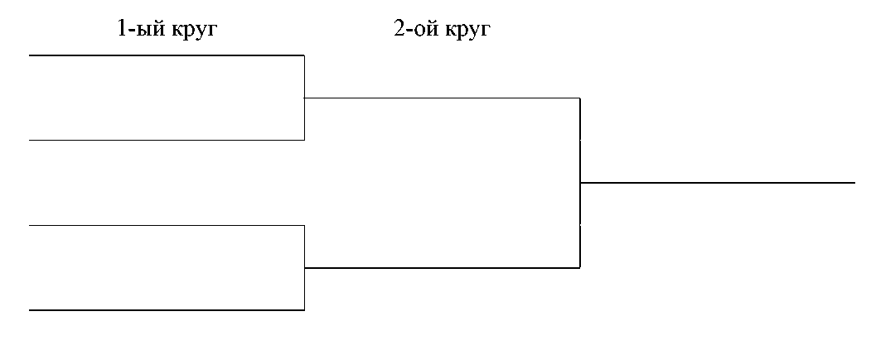

Но есть еще одна очень популярная система проведения соревнований - с выбыванием после двух поражений. По этой системе проводятся чемпионаты многих европейских стран.
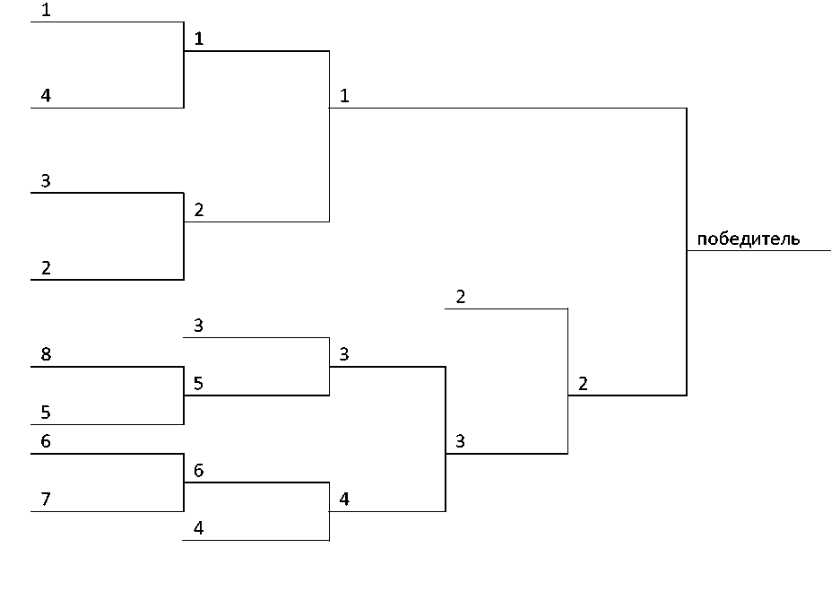
Рисунок 27 – С выбыванием после двух поражений
Такой порядок - проведения турниров имеет свои неоспоримые достоинства. Поскольку бадминтонисты играют по системе с выбыванием, они приучаются действовать в полную силу в каждой игре. И в то же время такая система позволяет объективно выявить сильнейших, так как один проигрыш не лишает возможности стать чемпионом. Посмотрите рисунок. Восемь игроков расставлены в соответствии с их силами. Первый номер, сильнейший, сверху. Его основной конкурент, второй номер, снизу. Это неспроста. Спортивный принцип - основа проведения соревнований. Сильнейших надо так вписать в таблицу, чтобы они не встречались между собой раньше финала. Остальные игроки распределяются по жребию. Как видно на рисунке 27, проиграв одну встречу, можно поправить свое турнирное положение в последующих.
СПИСОК ИСПОЛЬЗОВАННОЙ ЛИТЕРАТУРЫ

1. Лифшиц В.Я. Бадминтон. Ступени мастерства [Текст]: учеб. для вузов / В.Я. Лифшиц. – Йошкар-Ола, 1994. – 275 с.
2. Рыбаков Д.П., Штильман Н.И. Основы спортивного бадминтона. [Текст]: учеб. для вузов / Д.П. Рыбаков, Н.И. Штильман – М.: Физкультура и спорт, 1978. – 192 с.

Приложение А
Примерный комплекс упражнений
для развития физических качеств.

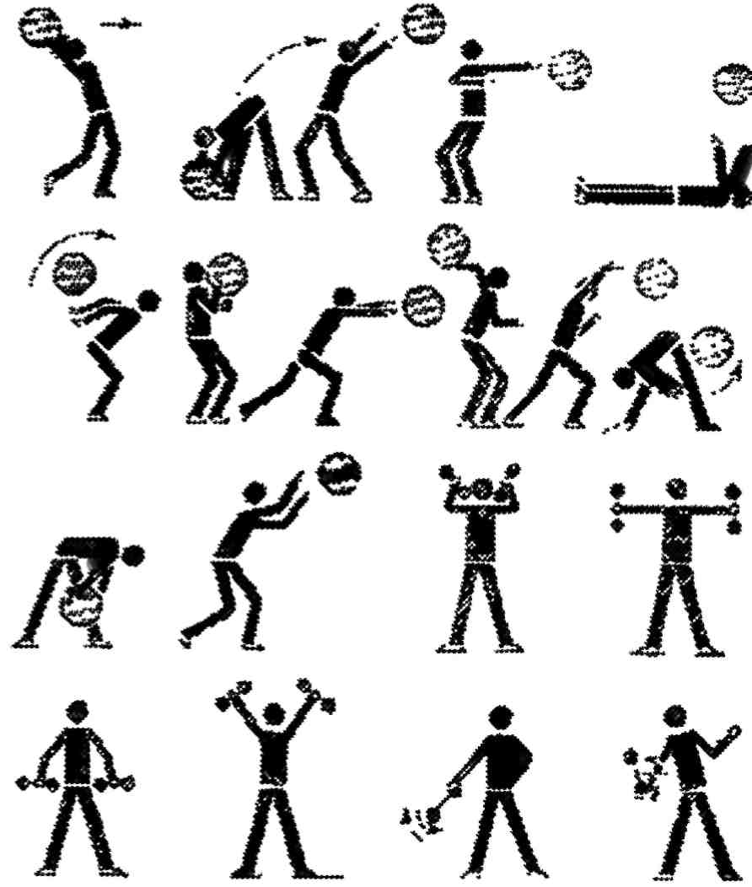

Упражнения для развития силы мышц плечевого пояса и подвижности в суставах
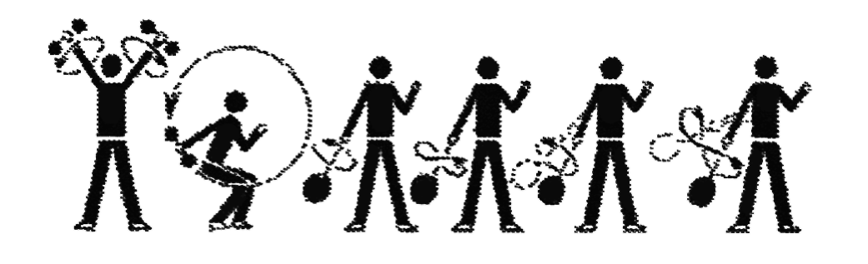
Упражнения для развития силы основных мышц туловища, участвующих в ударе.
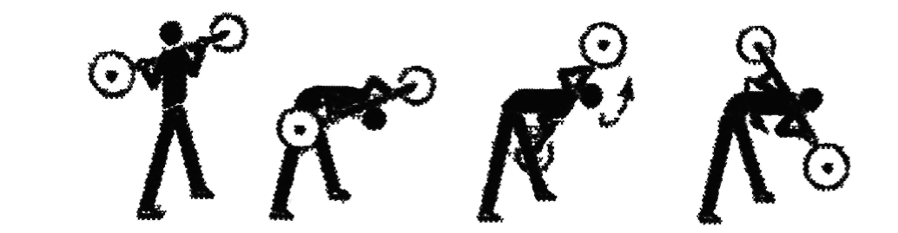
Упражнения для мышц рук и плечевого пояса, которые можно применять, для повышения скорости выполнения ударов.
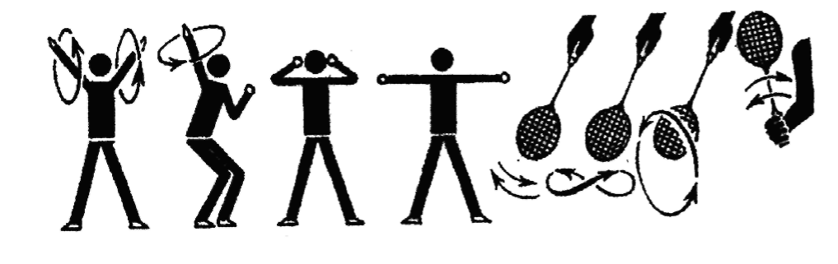

Упражнения для развития гибкости
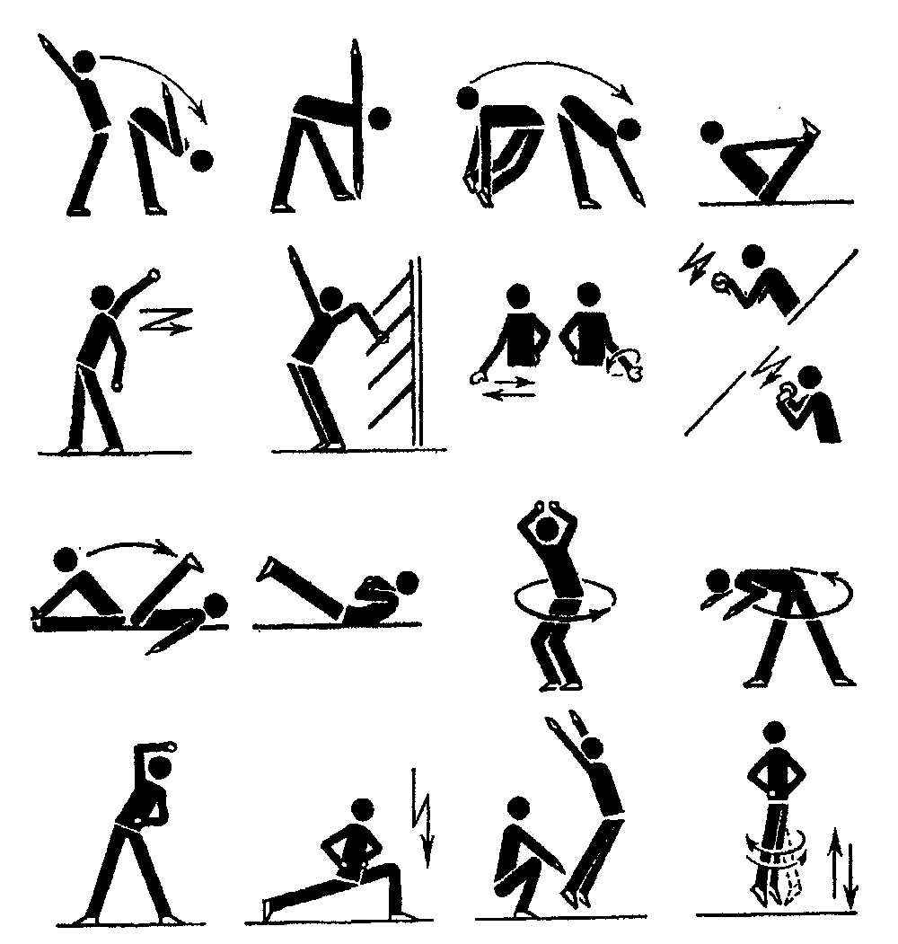

Упражнения для развития скорости передвижения.
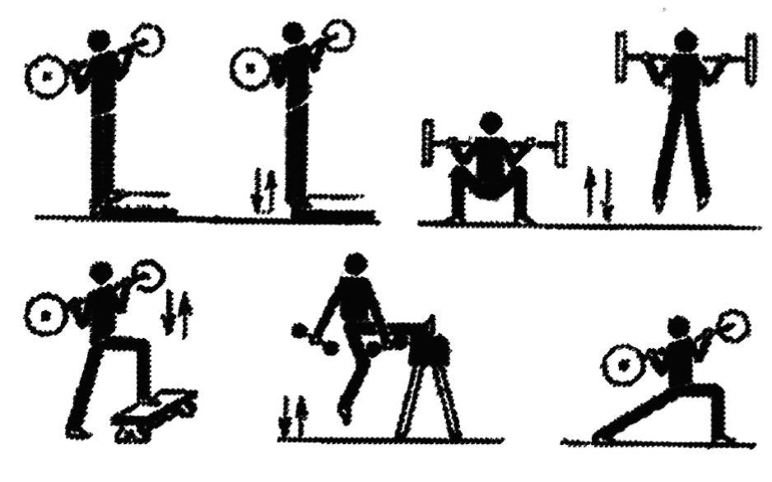

Упражнения в беге
- Бег на носках со сменой способов передвижения.
- Бег приставными шагами левым и правым боком, выполняя поочередно по 4 приставных шага каждым боком.
- Бег со сменой направления через каждые 5–10 м.
- Бег с различными видами прыжков через скакалку.
- Два беговых шага с выпадом на третьем – 2 раза; затем приставные шаги поочередно левым, правым боком по 4 шага – 4 серии; затем бег спиной вперед – 6 шагов.

Упражнения с ракеткой и воланом
- Жонглирование открытой стороной ракетки.
- Жонглирование закрытой стороной ракетки.
- Жонглирование открытой и закрытой сторонами ракетки.
- Высокое жонглирование, каждый раз посылая волан вверх как можно выше.
- Высокое жонглирование, каждый раз посылая волан вверх как можно выше, с выполнением от 1 до 3 круговых вращений левой рукой в плечевом суставе в различных вариантах или приседания с касанием свободной рукой пола каждый раз после удара по волану.
- Жонглирование воланом, ударяя по нему открытой стороной ракетки за спиной.
- Жонглирование воланом, ударяя по нему открытой стороной ракетки между ногами.
- Жонглирование в парах, применяя удары из-за спины и между ногами.
- Жонглирование воланом, поочередно ударяя ракеткой за спиной и между ногами.
- Игра в парах двумя и тремя воланами.

Возможные ошибки
- Неправильный хват ракетки;
- ракетка находится на уровне головы и выше, а не на уровне пояса;
- слишком высоко поднят локоть;
- движения ракеткой выполняются очень быстро;
- игрок не перемещается по площадке, чтобы удобнее расположиться по отношению к волану;
- жонглирование выполняется на одном месте;
- у игрока отсутствует чувство расстояния до волана.

Упражнения с теннисным мячом
1. Броски теннисного мяча в парах, постепенно увеличивая силу броска и сокращая дистанцию – от 12 до 7 м.
2. Броски теннисного мяча в сторону от партнера на 1,5–2 м с последующей ловлей одной рукой.
3. Броски двух теннисных мячей поочередно, постепенно уменьшая интервалы между первым и вторым броском.
4. Броски двух теннисных мячей в разные стороны, но не дальше 1–1,5 м от партнера, с указанием и без указания сторон.
При выполнении этих упражнений необходимо внимательно наблюдать за действиями партнера, за летящим мячом, продумывая ответные действия.

Приложение Б
Новая упрощенная система счета

Встреча состоит из трех партий до 21-ого очка ( до 2-х побед в партиях).
Сторона, выигравшая очко, добавляет его к своему счету.
При счете «20-20» сторона, набравшая подряд 2 очка, выигрывает партию.
При счете «29-29», сторона, выигравшая 30-ое очко, выигрывает партию.
Сторона, выигравшая партию, подает первой в следующей.
Интервалы и изменение концовки встречи
Когда счет достигает 11 очков, игрокам предоставляется 60-ти секундный перерыв.
Интервал 2-х минутный перерыв предоставляется между каждой партией.
В третьей партии, при счете 11, игроки меняются сторонами.
Одиночные встречи.
В начале встречи и при четном счете подача производиться с правого поля.
При нечетном счете – с левого.
Если подающий игрок выигрывает розыгрыш, то очко добавляется к его счету, его следующая подача производиться с другого поля.
Если принимающий игрок выигрывает розыгрыш, то очко добавляется к его счету, и к нему переходит право выполнить подачу.
Парные встречи
Каждая пара имеет право только на одну подачу.
В начале встречи и при четном счете подача производиться с правого поля. При нечетном счете - с левого.
Если подающая сторона (пара) выигрывает розыгрыш, то очко добавляется к ее счету, далее тот же самый подающий игрок производит подачу с другого поля.
Если принимающая сторона (пара) выигрывает розыгрыш, то очко добавляется к ее счету, и к ней переходит право выполнить подачу.
Игрок, принимающей стороны, на подаче которого были потеряны очко и подача, остается на том же поле корта, с которого он подавал.
Игроки пары меняются полями корта только при выигрыше очка на своей подаче.
Игроки «А» и «Б» против игроков «С» и «Д»
«А» и «Б» выиграли розыгрыш подачи. «А» подает на «С».
«А»- первоначальный подающий, «С»- первоначальный принимающий

Объяснение | Счет | Сторона подачи | Подающий  Принимающий | Пара, выигравшая розыгрыш
 | 0-0 | Подача справа, начало встречи | А подает на С  А- первоначальный подающий,  С- первоначальный принимающий | A и Б | C | D
 |  |  |  |  | B | A
А и Б выиграв очко, меняются сторонами. А вновь подает с левого квадрата поля. С и Д не меняются местами | 1-0 | Подача слева, т.к. счет подающей пары нечетный | А подает на Д | С и Д | C | D
 |  |  |  |  | A | B
С и Д выигрывают очко и право подавать.  Никто из игроков не меняется местами | 1-1 | Подача слева, т.к. счет подающей пары нечетный | Д подает на А | A и Б | C | D
 |  |  |  |  | A | B
А и Б выигрывают очко и право подавать.  Никто из игроков не меняется местами | 2-1 | Подача справа, т.к. счет подающей пары четный | Б подает на С | С и Д | C | D
 |  |  |  |  | A | B
С и Д выигрывают очко и право подавать.  Никто из игроков не меняется местами | 2-2 | Подача справа, т.к. счет подающей пары четный | С подает на Б | С и Д | C | D
 |  |  |  |  | A | B
С и Д выигрывают очко, меняются сторонами. С подает с левого квадрата поля.  А и Б не меняются местами | 3-2 | Подача слева, т.к. счет подающей пары нечетный | С подает на А | А и Б | D | C
 |  |  |  |  | A | B
А и Б выигрывают очко и право подавать.  Никто из игроков не меняется местами | 3-3 | Подача слева, т.к. счет подающей пары нечетный | А подает на С | А и Б | D | C
 |  |  |  |  | A | B
А и Б выигрывают очко и меняются местами. A подает справа. С и Д не меняются местами | 4-3 | Подача справа, т.к. счет подающей пары четный | А подает на Д | С и Д | D | C
 |  |  |  |  | B | A

